系统环境及准备

环境配置

浏览器模式

适用浏览器
360、谷歌

360安全浏览器
注意：360安全浏览器切换到极速模式而不是使用360兼容模式，模式选择可以点击闪电图标设置
如下图：

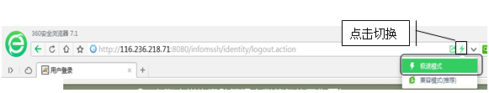

清除缓存

360浏览器清除方法
打开360安全浏览器，点击右上角图标“打开菜单”。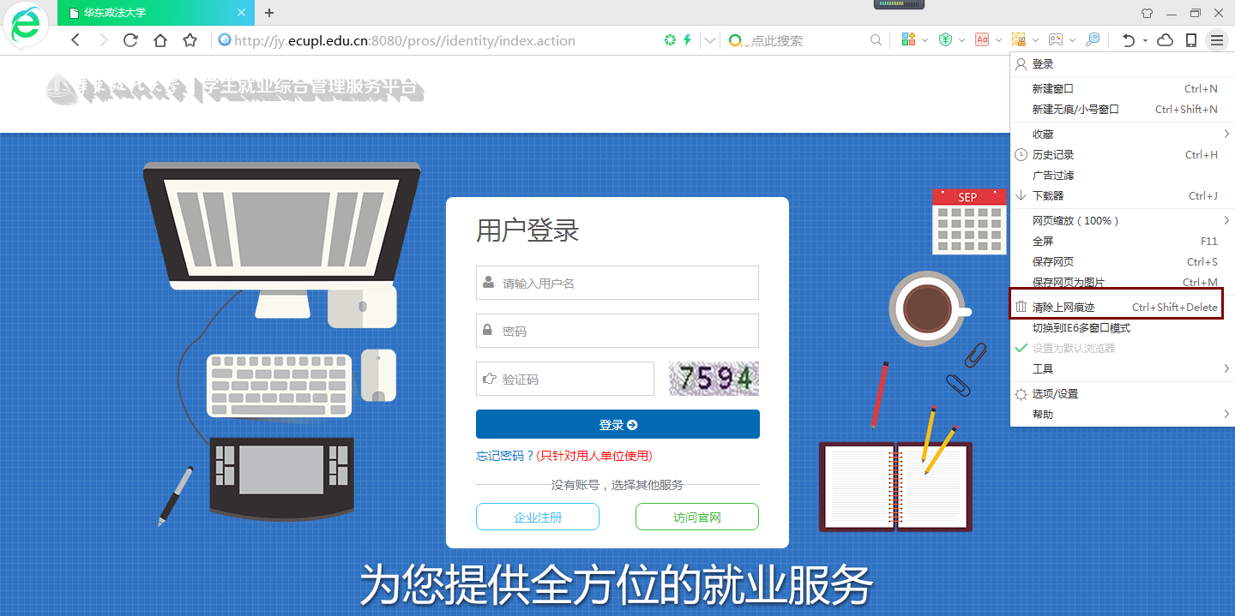
点击“立即清除”按钮
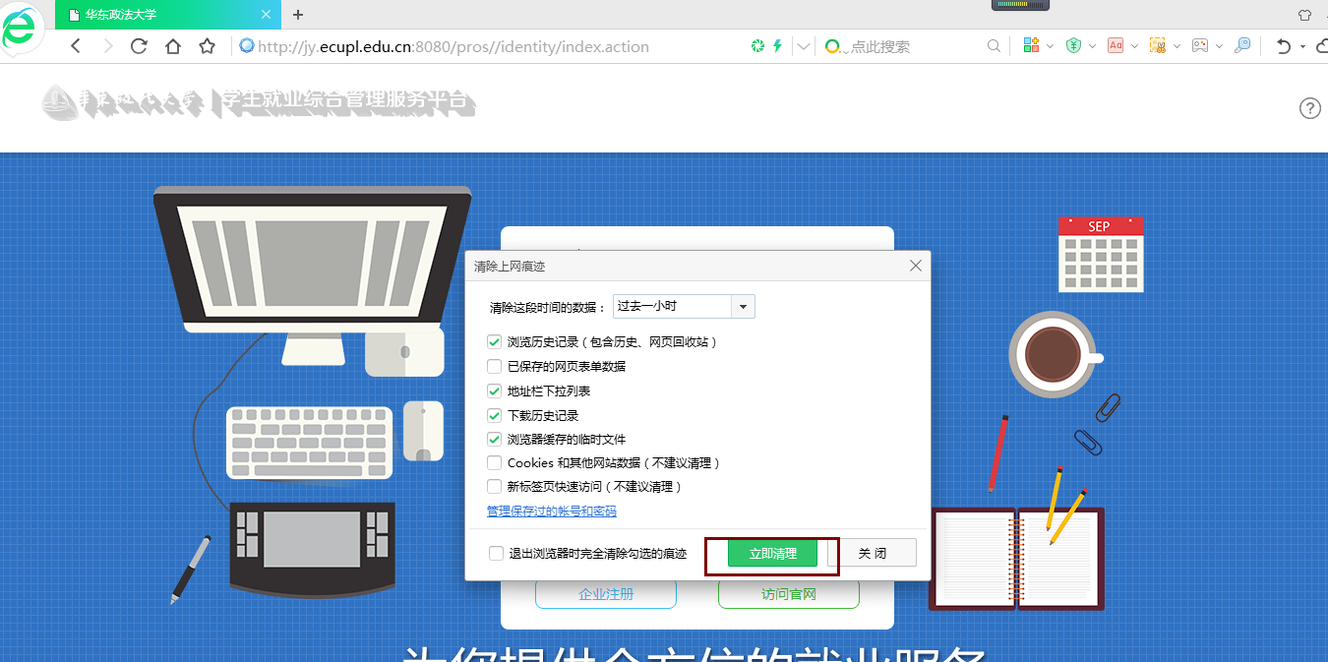

谷歌浏览器清除方法
打开谷歌浏览器，选择【历史记录】，进入“历史记录”页面
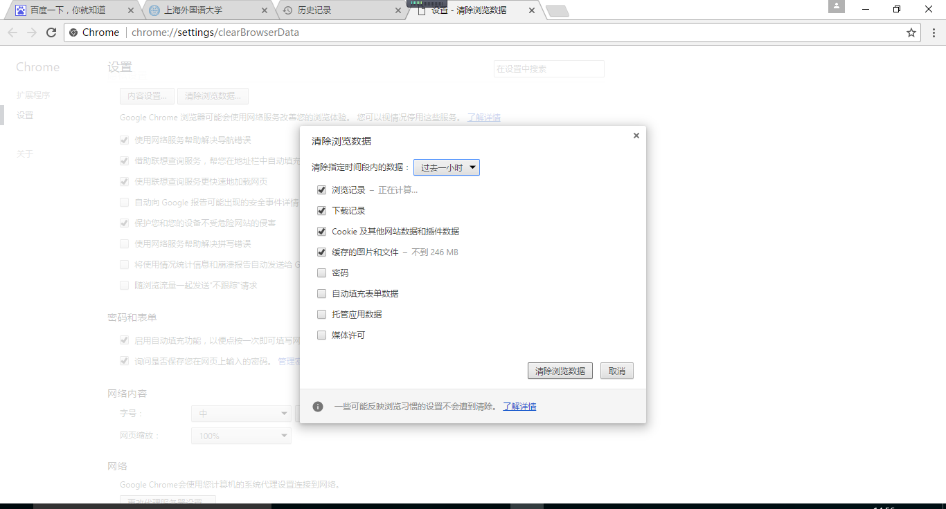
在历史记录页面，选择【清除浏览数据】，进入“清除数据记录”页面
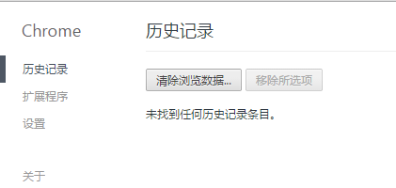
点击按钮
在“清除浏览数据”页面，必须勾选【Cookie及其他网站和插件数据】和【自动填充表单数据】复选框后点击【清除浏览数据】。

系统通用操作说明

登录系统
登录地址：http://career.shisu.edu.cn/
就业管理员、辅导员、学生、用人单位等角色用户，在登录页面，输入用户名、密码、验证码，点击“登录”按钮即可登录系统。同时，登录区域中可以点击“访问官网”，可以进入学校网站访问浏览。
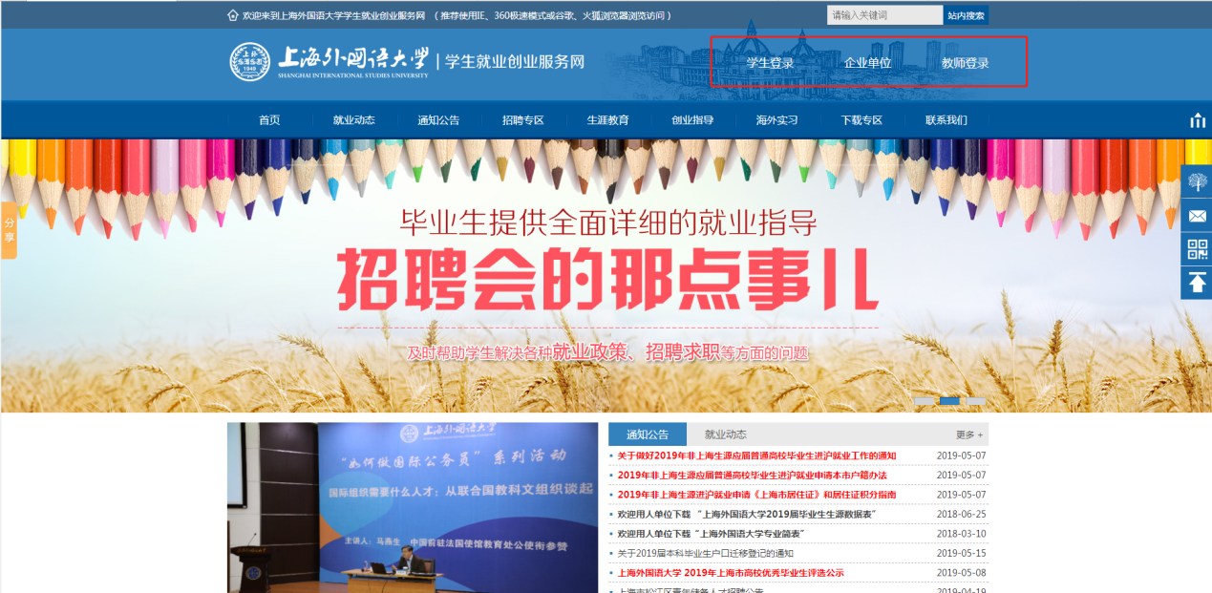

学生操作手册

主页介绍
学生用户登录系统后，页面左边显示系统功能列表，主页面显示个人中心信息，包括“消息中心”、“概况信息”、“编辑账户”等常用信息。
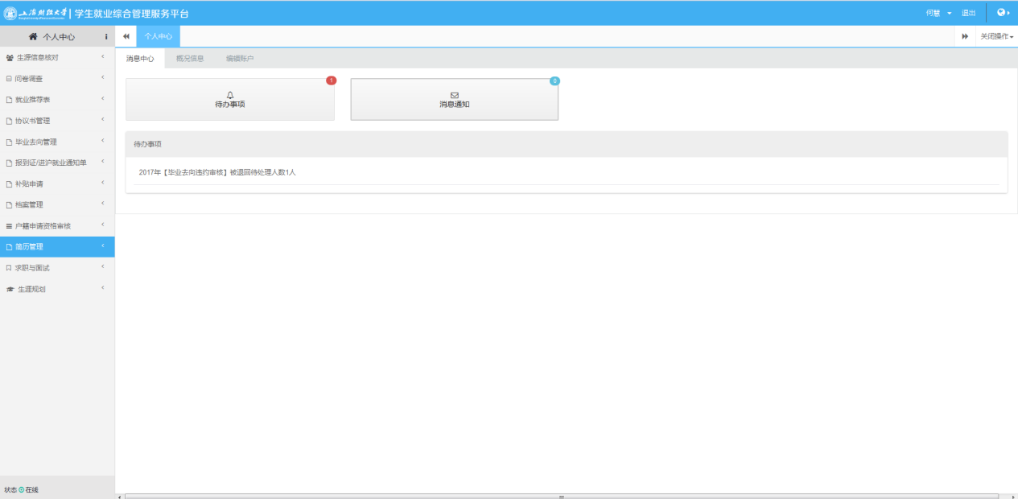
主页面

消息中心
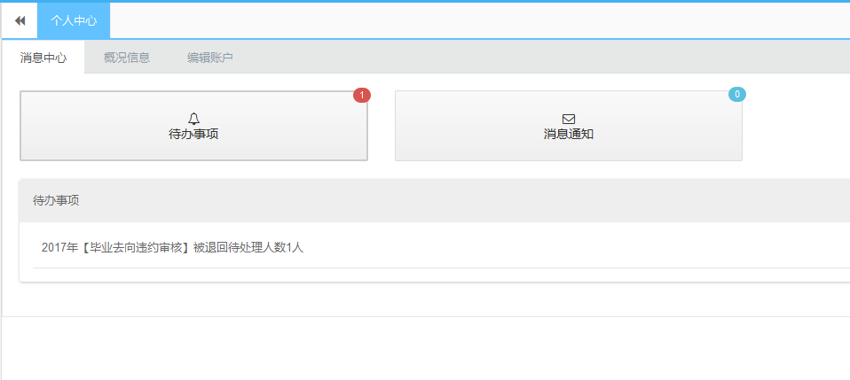

消息中心页面

概况信息
学生用户登录系统，主页概况信息显示学生的概况，包括姓名、院系、学号、专业、考生号、学历等信息
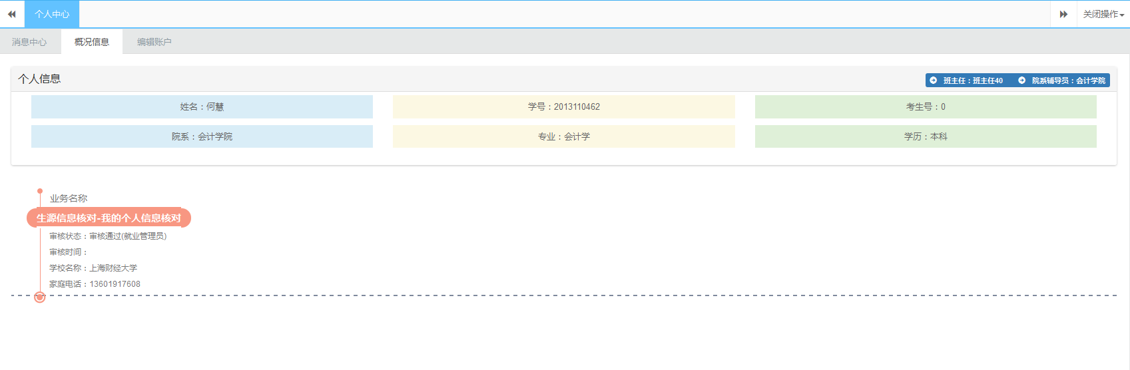
概况信息页面

编辑账户
学生用户登录系统，主页编辑账户页面提供学生修改密码的功能，两次输入密码，点击保存按钮即可修改（图5）
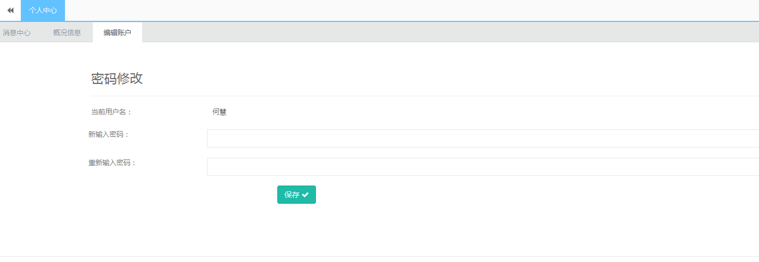
编辑账户页面

生源信息核对

我的个人信息核对
学生用户登录系统点击，左侧功能列表中“我的个人信息核对”菜单，在“我的个人信息核对”页面，显示学生毕业年份，填写“基本信息”、“家庭成员”、“生源地信息”、“学籍信息”并上传自己的照片，点击“保存”按钮提示保存成功即成功提交个人信息（个人信息核对为草稿状态），成功保存后就会生成一条操作记录。（图6）
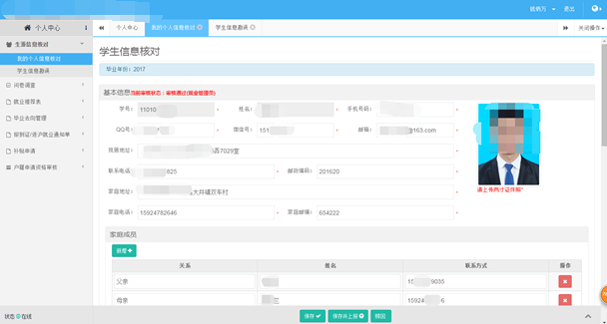
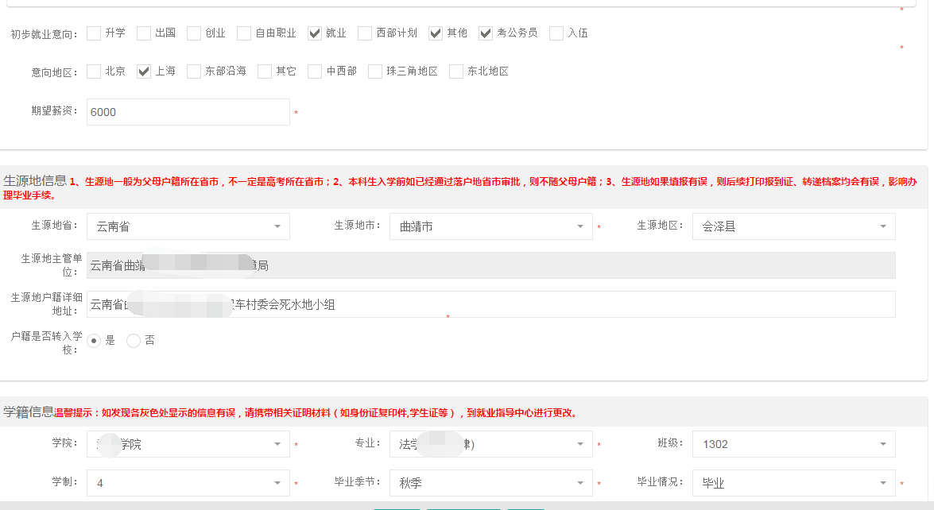

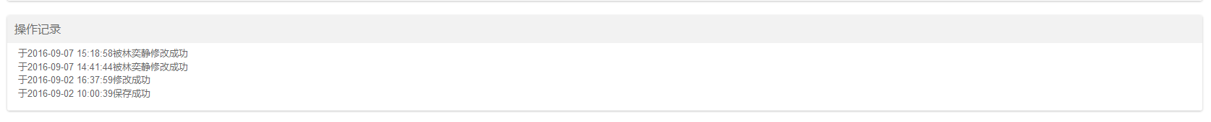
操作记录
注意：
1.红色信息为系统给的提醒，星号为必填标志，非必填可不填点击保存，家庭成员点击新增后可删除，灰色文本不可编辑修改。
2.点击保存后可继续修改。
草稿状态的数据，学生可以进行修改，确认没有问题后可以点击“保存并提交”按钮，提交至辅导员审核，数据为待辅导员审核状态。
待辅导员审核状态的数据，学生如果需要修改可以进行赎回的操作，点击“赎回”按钮进行赎回，赎回后可以修改个人核对信息，并再次进行提交。待就业管理员审核、就业管理员审核通过的数据，学生不能进行赎回。

学生信息勘误
如果发现自己信息有错误，需要联系辅导员，由辅导员进行基本信息勘误。

我的推荐表
学生用户登录系统，点击左侧功能列表中“我的推荐表”菜单，页面显示“基本信息”、“培训及教育经历”、“社会实践情况“等。
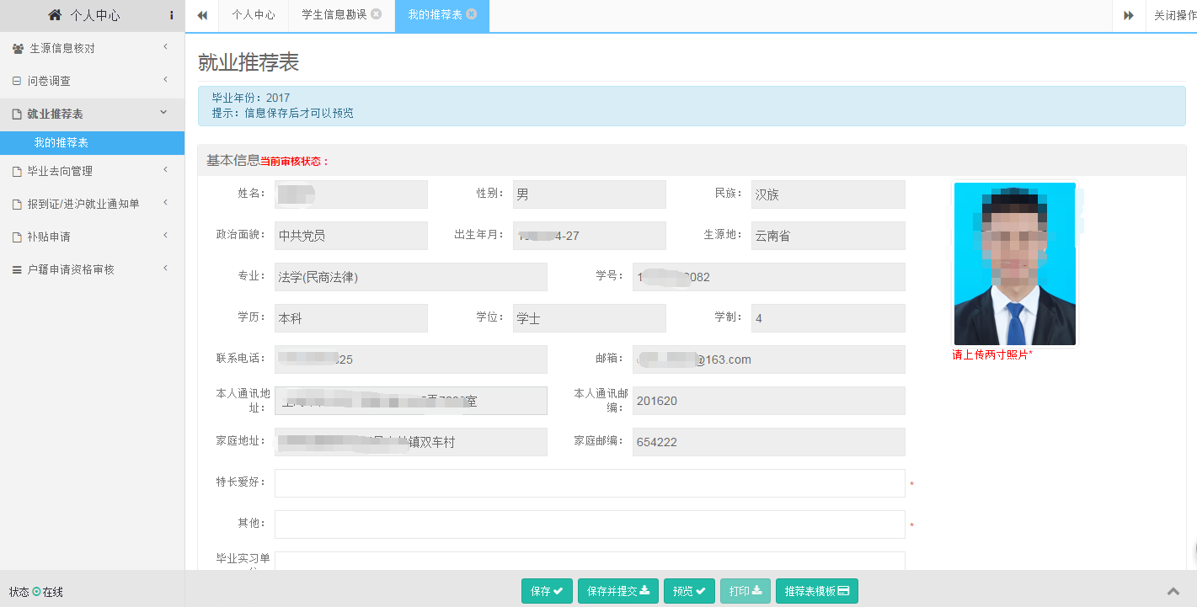
我的推荐表页面
注意：1.我的基本信息中部分不可编辑的区域为“我的个人信息核对”页面带出来的，不能进行修改。
- 星号为必填标志，不填不能保存提交，个人经历、主要科目成绩等非必填项，点击新增按钮，可进行新增操作，也可删除新增。
- 每成功提交一次操作，就会生成一条操作记录。
- 就业推荐表保存之前审核状态为空，点击保存按钮，保存成功后为草稿状态
学生填写推荐表信息，完成后点击保存并提交按钮至辅导员进行审核。如果只是保存推荐表信息，数据为草稿状态，还可以进行修改，提交后数据为待辅导员审核状态，不能进行修改，这时如果想要修改推荐表可以进行“赎回”操作。

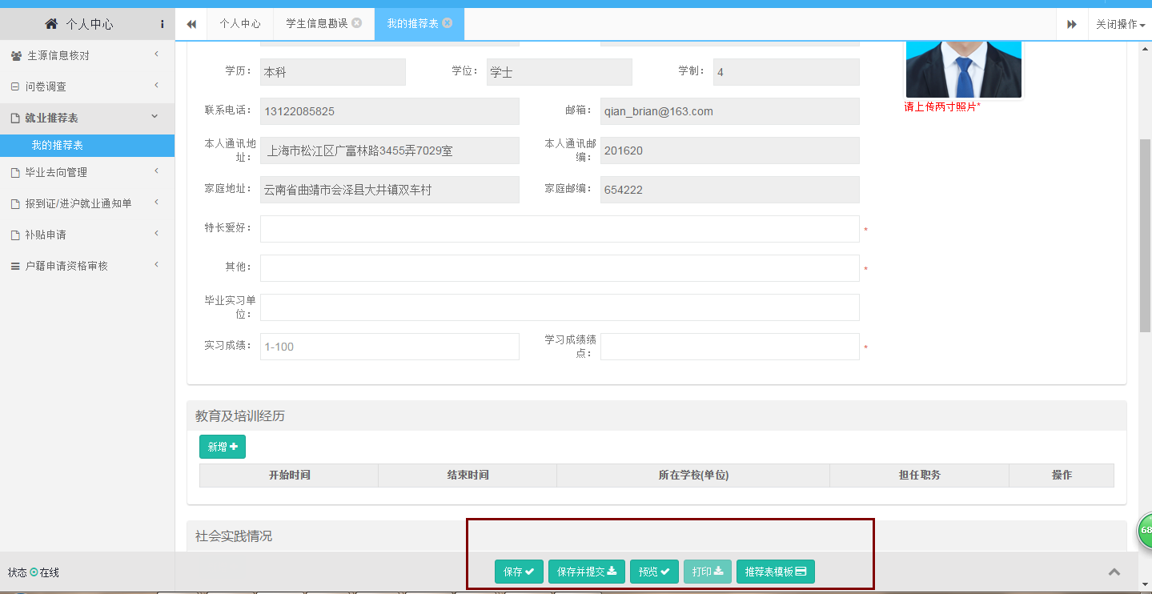
推荐表填写

我的推荐表变更
学生用户登录系统，如果需要对已经审核通过的推荐表进行变更，可以在“我的推荐表变更”模块，填写变更原因，保存并提交至辅导员审核。

